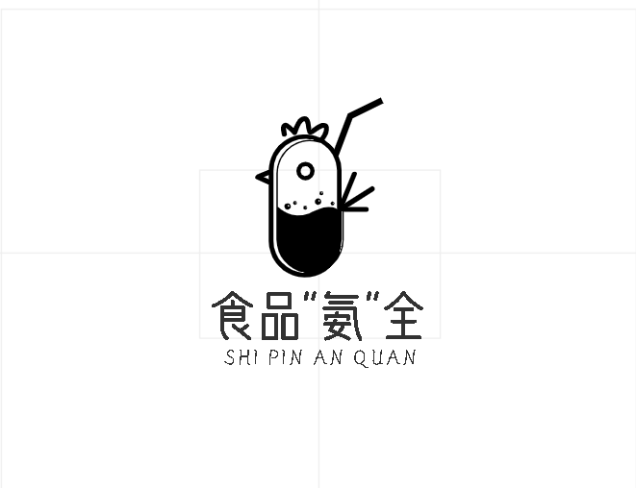

项

目

计

划

书

项目名称：食品”氨”全-分布式技术的智能气味感知控制先行者

项目类型：创意组

学校名称：南昌理工学院

指导教师：姚俊 赵洪坡

项目负责人：刘子霖

项目成员：纪晓龙、李文强、申美玉 、林松、谢永康、黎毅诚、肖林建

联系方式：19379147606

申报日期：2023年7月

目录

**第一章 项目概要 2**

（一）项目简介 2

（二）项目机会 2

（三）项目目标 3

**第二章 产品研发 4**

（一）产品概要 4

（二）产品创新与优势 4

（三）产品技术路线 5

（四）产品工作原理 6

**第三章 市场分析与定位 17**

（一）市场背景分析 17

（二）服务对象 19

（三）市场情况 20

（四）市场SWOT分析 23

**第四章 商业模式 24**

（一）盈利模式 24

（二）项目效益 25

**第五章 营销策略 27**

（一）市场营销策略 27

（二）宣传方式 27

**第六章 财务分析与计划 28**

（一）初期投资分析 28

（二）后期运营 28

（三）收入预期 28

（四）收支统计 29

**第七章 团队介绍 31**

指导老师 31

团队成员 31

**第八章 组织管理 32**

（一）成员介绍 32

（二）部门职责 33

**第九章 风险及对策 35**

**第一章 项目概要**

1. **项目简介**

随着移动互联网的普及和外卖市场的逐步成熟，越来越多的人选择通过外卖平台点餐。目前，许多点外卖的用户往往只能通过文字、图片等方式了解菜品的特点和风味，因此有时会出现“不如实”的情况，导致用户对商家不满或者失望。为了解决这一问题，我们提出了“食品”氨”全-分布式技术的智能气味感知控制先行者”项目，使用物联网技术，在点外卖时实时获取周围菜品的气味数据，并输出到用户设备上，使得用户能够通过闻味道来更加全面地了解菜品的特点和味道。

1. **项目机会**

对于长期生活在校园宿舍的学生来说，平时生活中外卖食品不如实成了一大难题，由于受时间及地点和价格的局限性，常常因食品安全弄得焦头烂额，因此对如何实时输出外卖气味方面情有独钟、特别关注。通过食品氨全的调查发现我国整体食品安全气味辨别行业中有着较大的市场空白，已有设备存在价格昂贵、耗能高、效果不理想等多方面问题，传统的气味识别控制设备受环境影响导致二次污染、异味、精度不准确等问题，而家庭能够独立购买使用的人数较少，食品监督局食品检测又受价格、地点与时间的受限。迫于以上因素，于是对研发成本低,精度高的气味识别控制硬件设备产生了浓厚的兴趣。在有创新创业经验的负责人的带领下开始了本次研究，导师团队指导创新创业项获奖，并且导师团队对实习实训、实践教学、大学生创新创业等很有研究和专长。

本团队首创的这款智能气味感知控制设备不只是单单解决食品安全的问题，它能够有效多元的解决辨别药材,日常生活选购香味产品等问题，满足智能化实时监测食品气味的基本需求，除此以外在已有基础上增添了火灾报警等设计，客户通过扫描二维码,下载APP,网页访问即可启设备，做到实时监测输出气味打破地点与时间的局限性，给人们的生活创造了省钱省事的人性化便捷性，及智能化操作简单的一款智能气味感知控制“天使”。且在共享经济的大背景下，符合当前的市场环境，能够方便快捷的满足人们的食品安全需求，符合当下民众的需求，因此具有良好的市场前景。

1. **项目目标**

2023年6月--9月：团队成员进行市场调研和原理研究，并开始申请专利；

2023年10月--2024年1月：开始软件开发，并获得专利；

2024年2月--5月：着力于硬件制造，并开始对市场尝试投入；

2024年6月--7月：通过市场投入，完善成果，完成样品制造和试用。

**第二章 产品研发**

1. **产品概要**

随着移动互联网的普及和外卖市场的逐步成熟，越来越多的人选择通过外卖平台点餐。目前，许多点外卖的用户往往只能通过文字、图片等方式了解菜品的特点和风味，因此有时会出现“不如实”的情况，导致用户对商家不满或者失望。为了解决这一问题，我们提出了“食品”氨”全-分布式技术的智能气味感知控制先行者”项目，使用物联网技术，在点外卖时实时获取周围菜品的气味数据，并输出到用户设备上，使得用户能够通过闻味道来更加全面地了解菜品的特点和味道。

1. **产品创新与优势**

本项目最大的创新特色在于将气味体验与智能设备相结合，实现了对气味的可控呈现。同时，这种监听气味的技术也具有广泛的应用前景，比如在医疗、健康检测、VR等领域都可以发挥作用。

1. **产品技术路线**

1. 研究气味识别算法，选择合适的机器学习或深度学习框架；

2. 设计气味采集设备，包括传感器、收集器等；

3. 开发气味处理和输出模块，实现气味信息的压缩、传输和解压；

4. 设计用户交互界面，实现菜品气味数据的展示和控制功能；

5. 构建气味数据数据库，用于系统的训练和优化。

1. **产品工作原理**

其他采集器由追光鸟科技研发集成各类其他传感器，进行混合气体输入识别并连接在互联网终端的可视化控制基于51单片机集成各类传感器，运用物联网技术和设备互联负责识别分析气体成分，浓度并可视化控制气味进行输出。

**产品原理：**

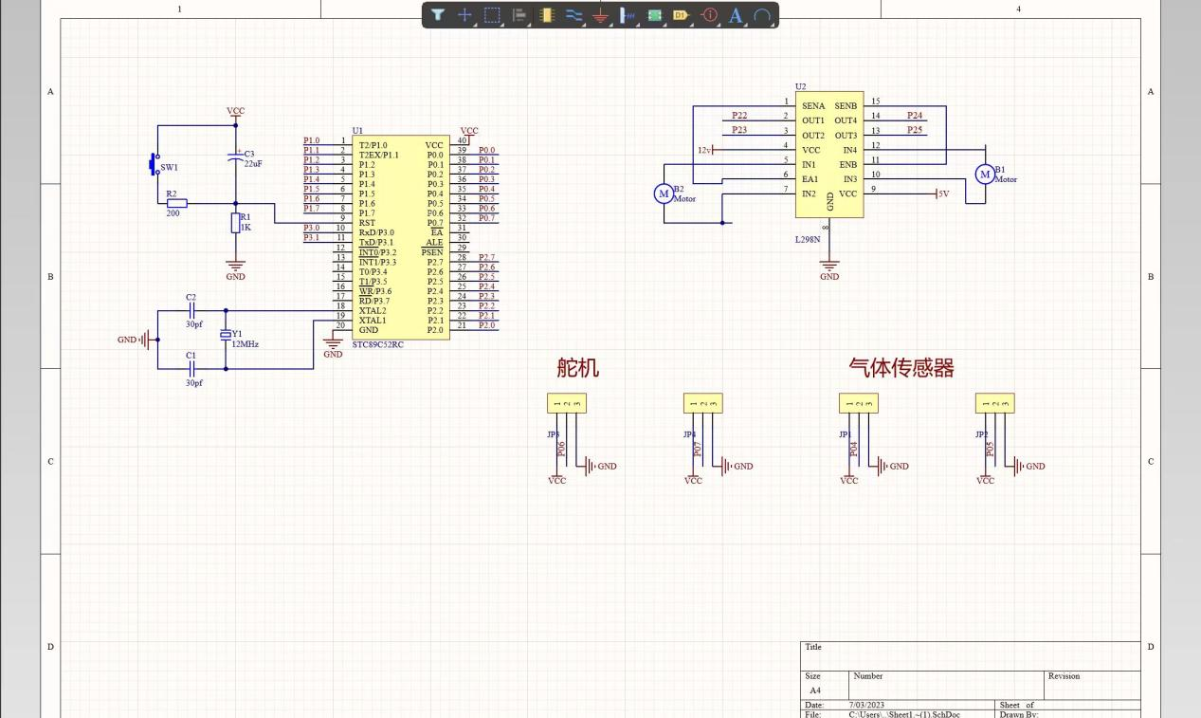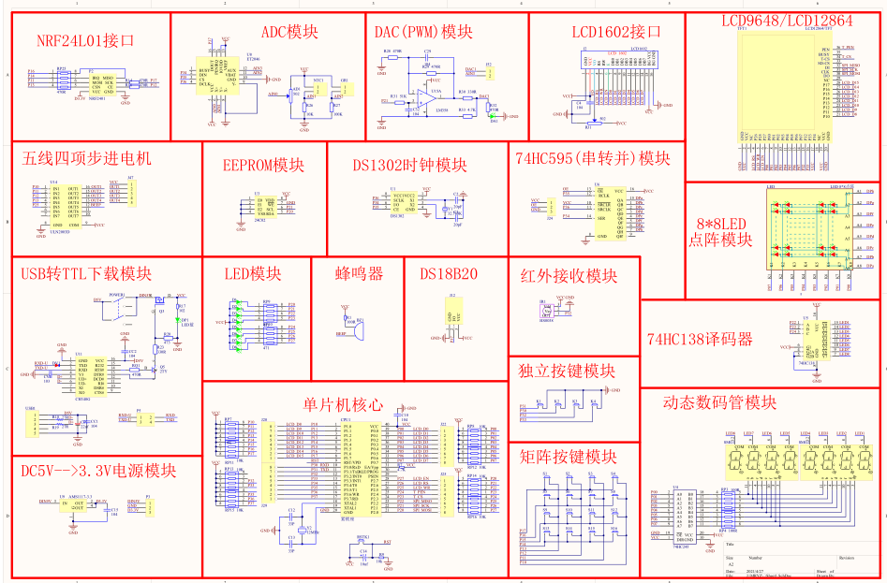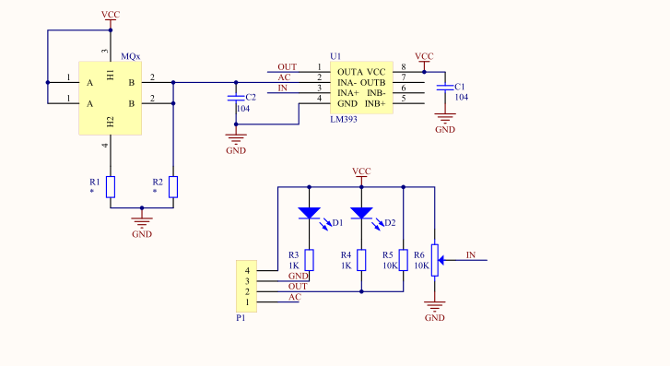

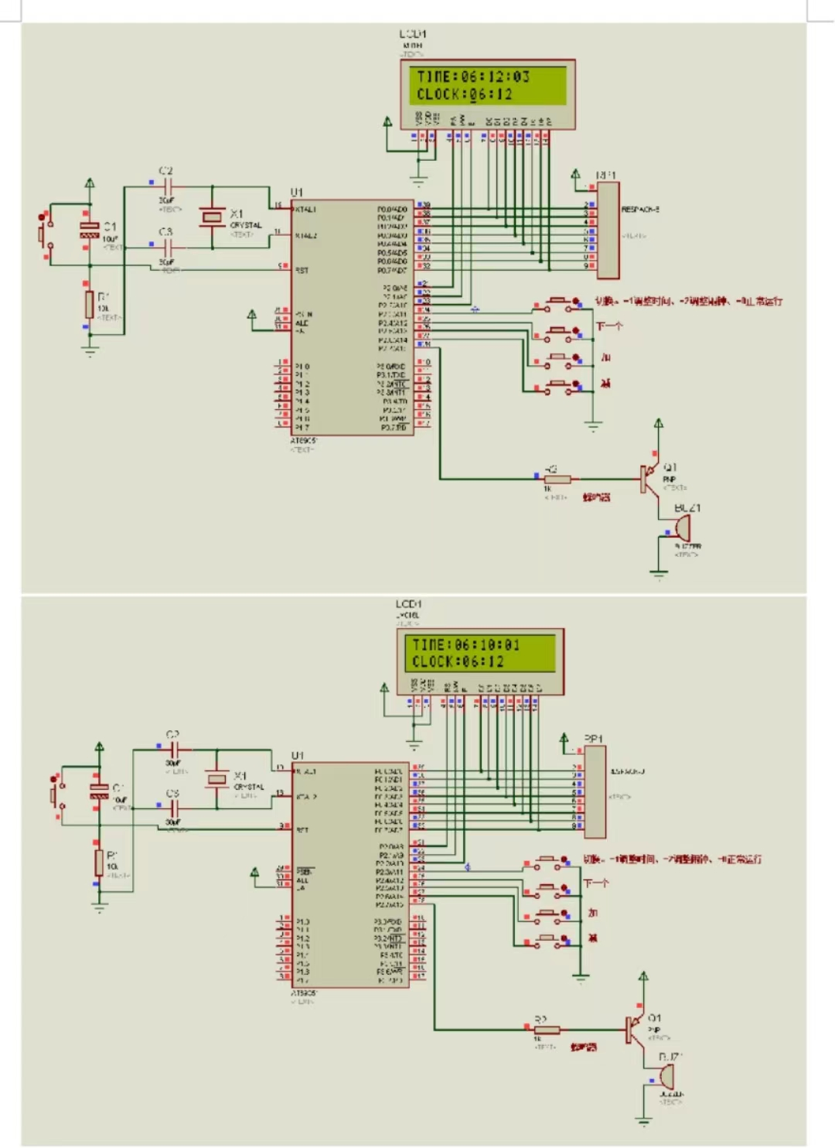

**实物展示**

控制设备组件：

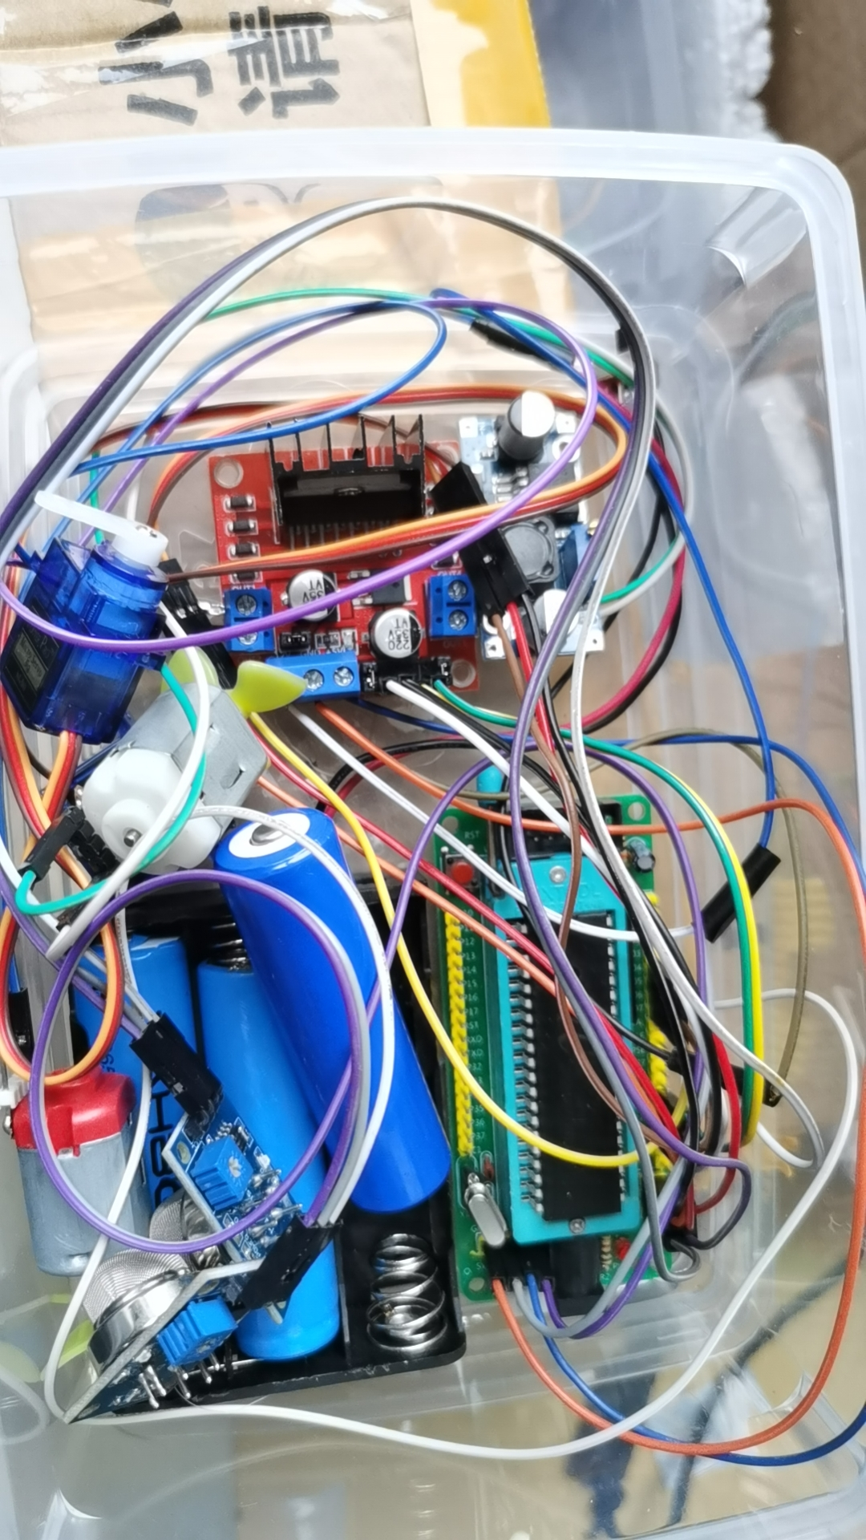

其他输入气味监测模块：

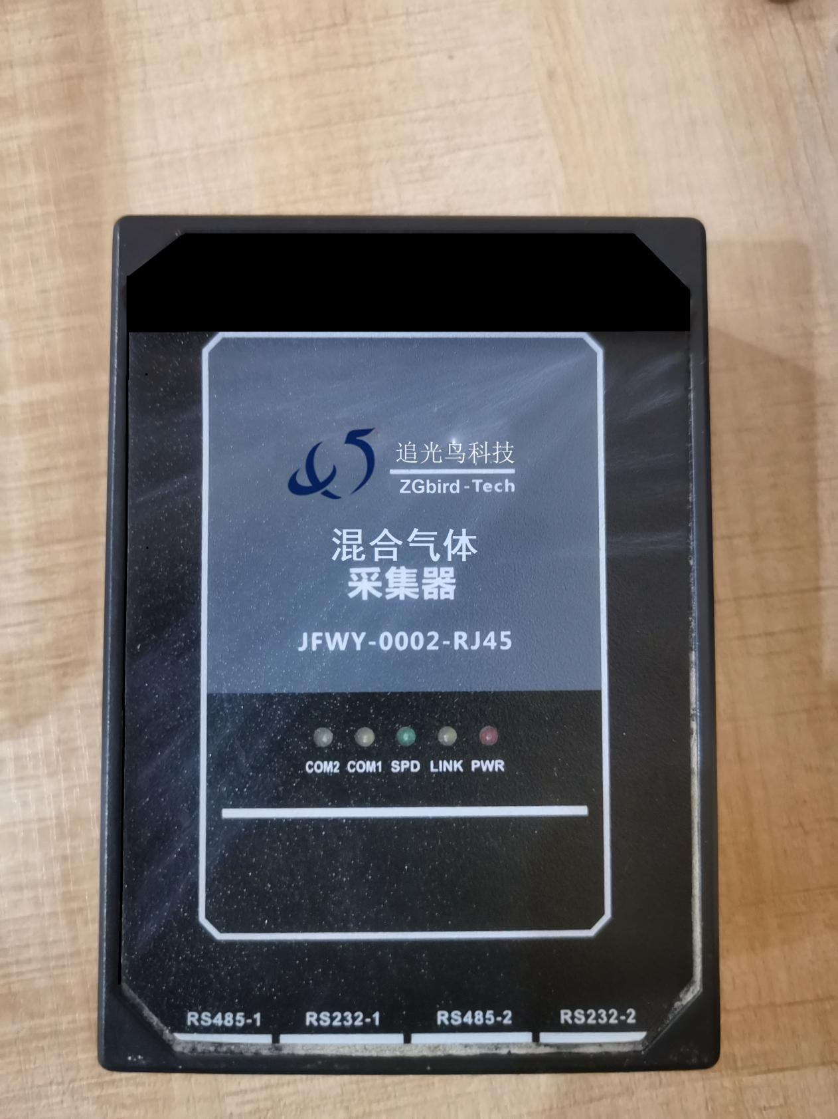

其他输出气味控制模块：

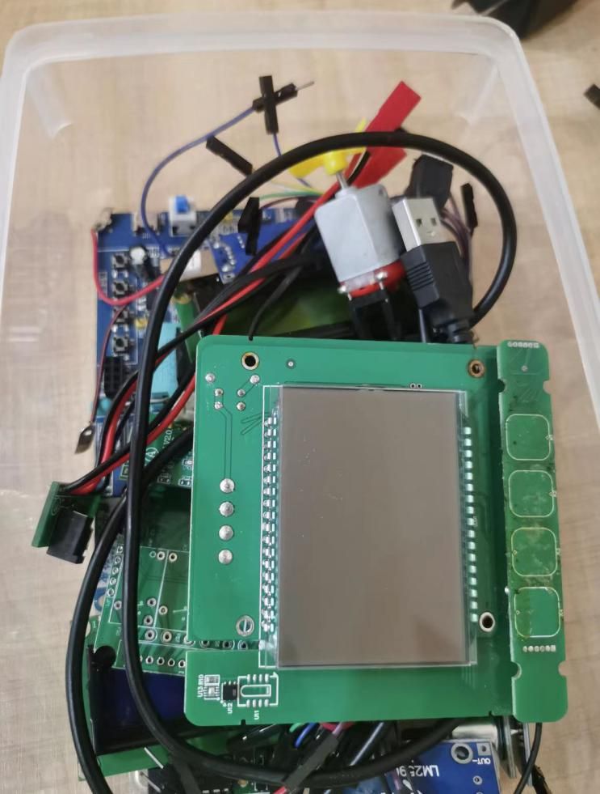

程序源码：

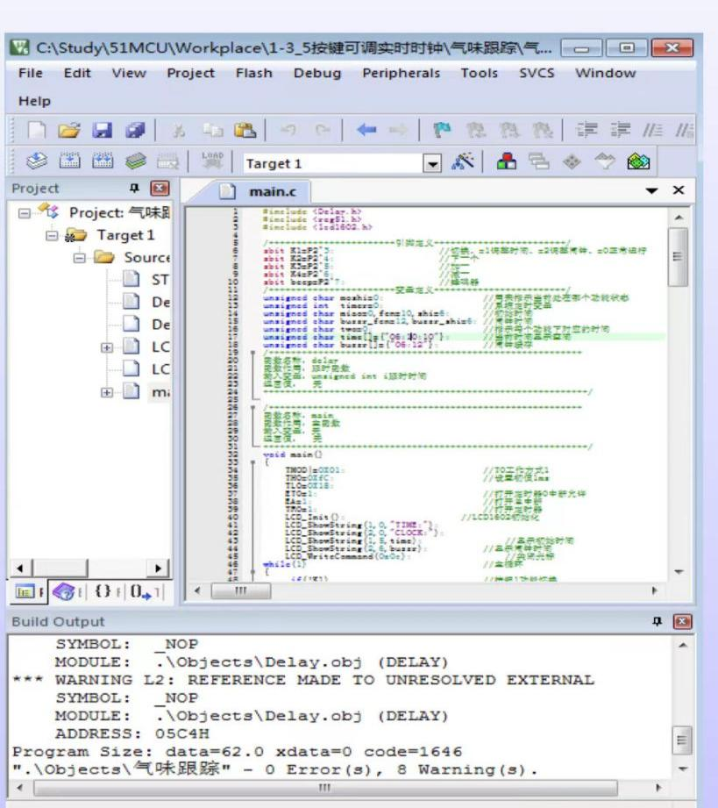

附加气味报警功能

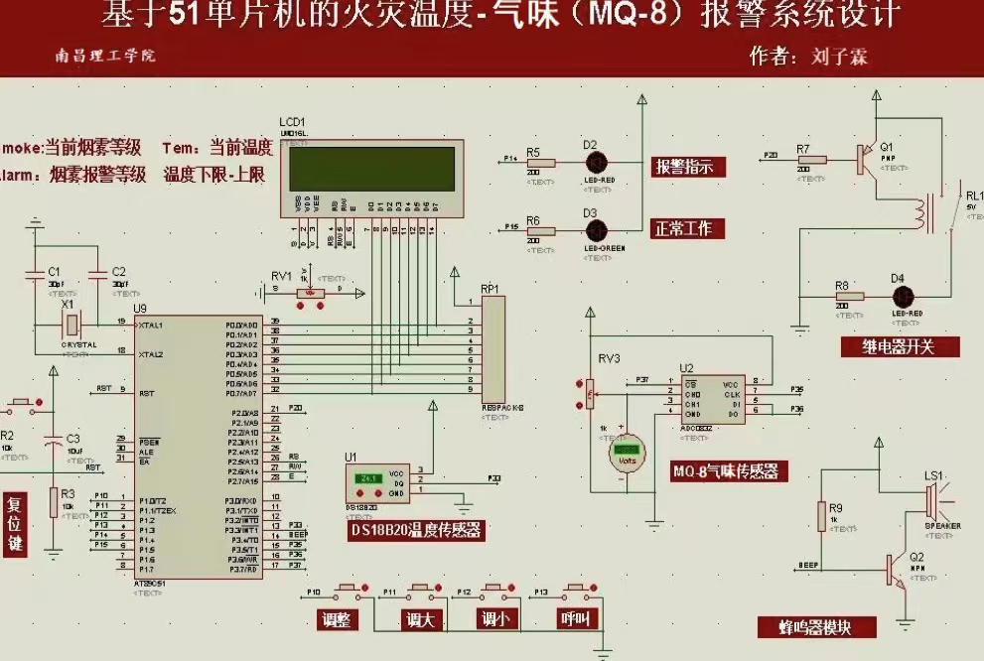

公众号连接使用此设备

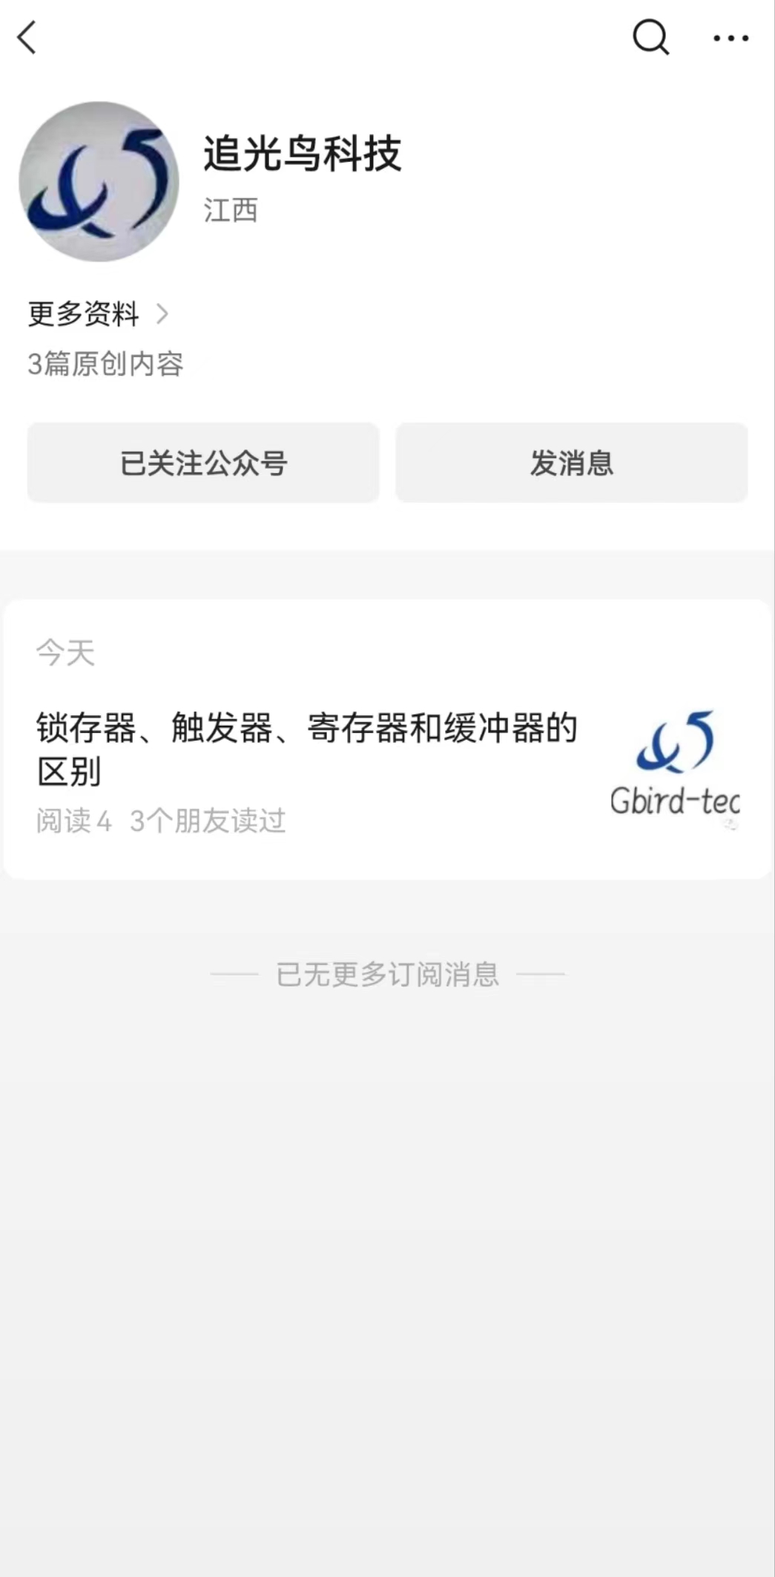

小程序DIY

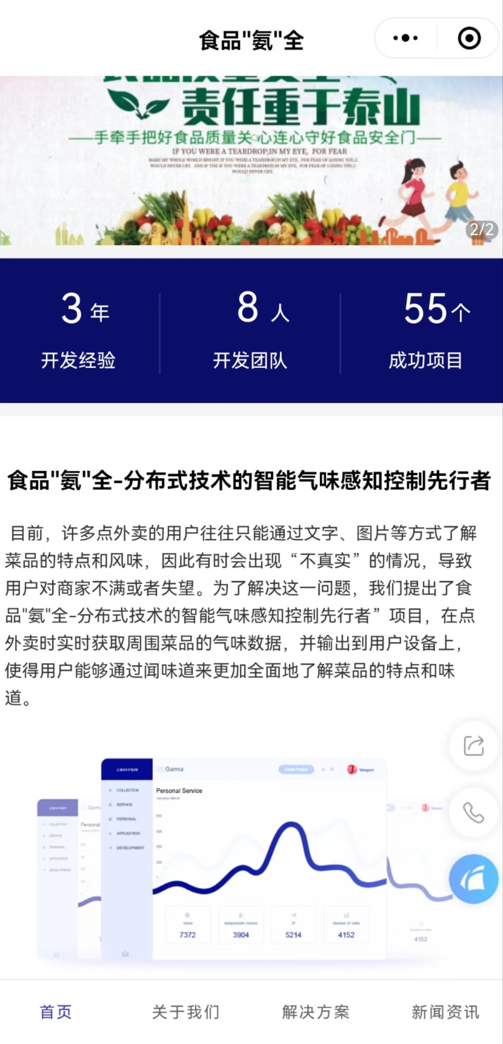

1. **市场分析与定位**
2. **市场背景分析**

在智能越来越普及的今天，特别是在用餐场景中，更多人关注如何让食物的气味更加丰富、真实、美味。近些年在智慧工业、智能家居、环境监测等物联网场景需求剧增下，气体传感器开始大幅度拓展应用范围。加之[双碳计划]的加速推进，给气体传感器带来了新一轮的增长需求。当前市场上的电子嗅觉产品多数是通过智能手机等设备传输、显示信息，而并没有将气味体验融入其中。气味识别技术在智能终端和食品保鲜行业有着十分广泛的应用需求。互联网大力发展，外卖行业大势所趋，智能气味感知系统必将逐年上升，引入餐饮行业必然现象**。**

1. **服务对象**

各餐饮行业

1. **市场情况**

校园餐饮行业是近年来广受社会各界关注，这就意味着学校食堂食品安全要有更大保障;工业气体，即常温常压下呈气态的产品，种类繁多。按组成成分不同可以分为工业纯气和工业混合气;在江西省某所高校，学生在食堂打饭，打的一块“鸭脖”，学生看着那块黑不溜秋的“鸭脖”，越看越觉得不对，他去找学校，而学校却一口咬定“这就是鸭脖”。

1. **市场SWOT分析**

优势（ Strength ）、劣势（ Weakness ）、机会（ Opportunity ）、威胁（ Threats ）。

1. **商业模式**
2. **盈利模式**

1.将产品租给学校食堂，食品工厂，等赚取收入。

2.通过电商，实体，网络直播等销售渠道销售，是主要收入来源。

3.对产品的升级，售后等进行合理化的收费。

4.通过产品所检测到的数据，提供给个人机构，政府等，获得资金收入，用于产品的研发与技术革新。

1. **项目效益**
2. 经济效益
3. 直营收入

在校园给予食堂，餐馆最合理的，最实惠的价格，这样能让其反复进行消费。

1. 融资合作

一方提供设备，另一方提供场地和客户，两者达成良好的合作，在市场经济体制下实现双方利益最大化。

1. 流量效应

在校大学生人数多，使用该设备后体验度良好，后期分享给周边的朋友，同学，带动更多人在平台消费

（4）鲶鱼效应

同类产品竞争对手多，用户通过对比市面上原有设备和我们的设备，能突出我们产品的优势，坚定用户的选择。

1. 社会效益
2. 为应届毕业大学生提供更多的工作岗位，也给在校生增加更多兼职岗位。据统计，2021年高校毕业生人数为627.7万人，相比上一年增加了15.3万人，其中大学生中贫困生的比例近30%。兼职能给经济方面困难的同学提供一个获得经济来源的机会，解决贫困生读书压力，能让社会上更多求知若渴的人享受读书的权力。
3. 推动技术改革创新，引入创新型人才。市面上的智能气体传感器只能识别六种气体，产品功能单一，而我们的产品功能在原有基础上进行了创新，一方面给社会提供了更先进的科学技术，另一方面为社会挖掘了更具创新型的人才，推动了科学技术的发展。
4. 校园效益
5. 有效提升学校品牌形象。校园的形象建设已不再是仅仅停留在设施建设上，高品质的校园生活配置更是学生的刚需，智能气味感知系统走进校园，能有效提升学校形象。
6. **营销策略**
7. **市场营销策略**
8. 确定目标市场：确定目标市场并了解其需求，以便更好地制定营销策略。
9. 研究竞争对手：研究竞争对手地优劣势，了解竞争对手的市场营销策略。
10. 建立品牌形象：品牌形象是一个公司的永久资产，需要为品牌塑造独特的形象，以吸引客户并建立品牌忠诚度。可以制定各种广告推广计划和品牌推广计划。
11. 发展多样的营销渠道：选择适宜的营销渠道，如物联网平台、微信公众号等，以扩大市场影响力。通过线下推销、拓展合作伙伴、建立销售代理商网络等方式，让更多客户可以购买到产品。
12. 提高品质和创新：通过不断通过产品的品质和创新，可以增加产品在市场上的出现率，提高客户对产品的赞度。在产品性能优化和技术提升的同时，不断优化产品的价格和服务，给客户带来良好的购买体验。
13. 扩大客户群体：除了开发市场中已识别的用户和客户，了解和开发潜在市场。扩大客户基础有助于增加极限用户数、提高市场份额和扩大品牌影响力。
14. **宣传方式**

**赞助渠道：明星赞助，演唱会赞助，赛事赞助等。**

**自媒体渠道：抖音，快手发布视频宣传。**

**付费渠道：搜索引擎、微信大号、应用市场。（其中应用市场与微信大号属于搜索机制，参照谷歌，微信大号基于KOL影响与社交分发）在数字广告领域，未来效果最好的还是在百度（谷歌），腾讯系（FACEBOOK）。优质流量主要集中在百度系，腾讯系，尤其是微信和QQ系列. 移动端影响最大的分别是微信，微博，今日头条。**

1. **财务分析与计划**
2. **初期投资分析**

研究阶段：设计费用，技术开发费用

开发阶段：硬件费，技术人员职工薪酬

试用阶段：测试费

投入使用：专利申请费，软件开发费，后台管理费用，销售费用，场地租金，售后服务费

1. **后期运营**

1.了解用户体验。进行售后回访，对用户体验数据进行分析，发现使用中存在的问题，以便整改，给客户带去最好的体验。

2.售后二次设备检修。设备可能会在运输过程中受损，以及使用过程中发生线路腐蚀，短路之类的问题，二次检修可以避免此类问题存在。

3.寻找合作企业，扩大市场规模。向大中小城市社区推广，寻求合作，扩大使用群体，开阔校外市场，使共享经济受众更广。一方面时能增加产品的口碑和影响，另一方面可以给公司拉来投资。因智能气味控制刚现出市场，技术和人员方面都不是特别成熟，需要有更多企业加盟。

1. **收入预期**

据相关报告显示，在全球市场中，气体传感器应用需求不断增长，2016-2021年将保持7.3%年均复合增长率上升，到2021年，全球气体传感器市场规模将达到9.2亿美元。根据GMI的报告显示，到2026年气体传感器的出货量将会达到8000万个，市场估值超过20亿美元，复合增长率大约在7%左右。从2010－2019年期间，国内气体传感器行业专利数从372件增加到2019年的约2000件，反映出国内气体传感器行业和企业已经经历了功能材料、电子陶瓷、MEMS工艺等诸多基础和应用科学的积累。据GIR (Global Info Research)调研，按收入计，2021年全球气味传感器收入大约 百万美元，预计2028年达到 百万美元，2022至2028期间，年复合增长率CAGR为 %。目前市面上很少有智能气味感知的项目，预测智能气味感知有大好前景发展。

1. **收支统计**
2. 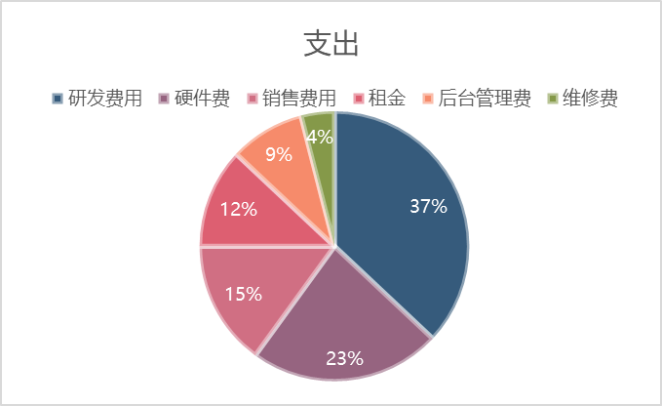
3. **团队介绍**

**指导老师**

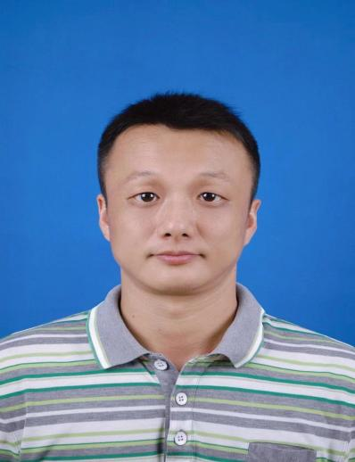

姚俊

教授

人工智能学科带头人

主持江西省教育厅重大研发计划课题 《软X射线在人体病理检测仪中的应用究》；主持江西省教育教学规划课题《基于校企合作的应用型本科生就业核心竞争力研究》；

主持江西省教改课题：校企合作背景下《EDA技术》课程教学改革研究；

发表SCI：Detection and analy-sis of human cells based on artificial neural network;

发表北大核心论文：一种用于湿式摩擦离合器的液压控制系统的设计。

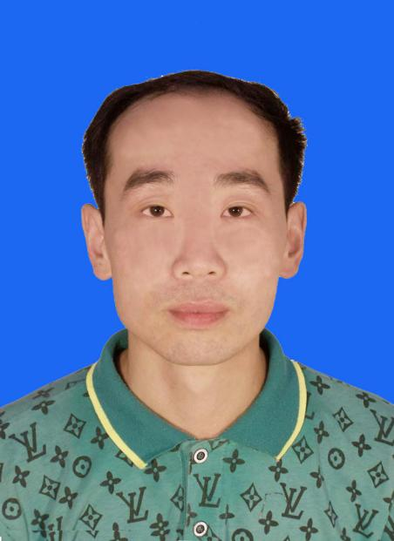

赵洪坡

高级工程师

高级项目管理师 讲师

曾获江西省机器人及人工智能大赛省一等奖，国奖；参与第15届国际先进机器人及仿真技术大赛获国家三等奖；参与《互联网金融与支付》课程建设；

主持江西省教育厅科学技术课堂《NFC移动支付在智能手机中的应用与前景分析》；

在激光杂志发表北大中文核心期刊《数据挖掘的热红外成像人脸识别研究》。

1. **组织管理**
2. **成员介绍**



刘子霖

计算机科学与技术专业，负责管理各部门之间协调工作，负责财务工作和组织领导。



纪晓龙

计算机科学与技术专业，主要负责单片机技术来检测气体工作，和保障各部门工作运行。

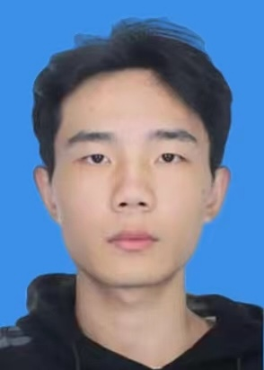

黎毅诚

数据科学与大数据技术专业，负责新产品的研发与制作，负责研发管理。



谢永康

计算机科学与技术专业，主要负责市场的调研与预判，紧跟市场步伐，打造所需产品。



申美玉

软件工程专业，负责产品的算法工作，使其智能性，灵敏性更高。



李文强

计算机科学与技术专业，负责产品的单片机工作，使其智能性，灵敏性更高。



林松

软件工程专业，负责产品的网页和APP制作，使其智能性，灵敏性更高。

1. **部门职责**

|  |  |
| --- | --- |
| 部门名称 | 职责 |
| 项目负责人 | 1、对公司的一切重大经营运作事项进行决策，包括对财务、经营方向、业务范围的增减等；2、参与董事会的决策，执行董事会的决议；3、主持公司的日常业务活动；4、对外签订合同或处理业务；5、任免公司的高层管理人员；6、定期向董事会报告业务情况，提交年度报告。 |
| 技术总监 | 1、负责起草公司计数发展规划；2、领导公司技术人员完成公司签约的工程项目及咨询申报项目的技术部分；3、参与公司重大决策；4、负责于客户/合作伙伴进行方案讨论及技术交流；5、定期向总经理汇报工作。 |
| 财务总监 | 1、审核集团公司的重要财务报表和报告，与集团公司总经理共同对财务报表和报告的质量负责；2、参与审定集团公司的财务管理规定及其他经济管理制度，监督检查集团子公司财务运作和资金收支情况；3、与集团公司总经理联合审批规定限额范围内的企业经营性、融资性、投资性、固定资产购建支出和汇往境外资金及担保贷款事项；4、参与审定集团公司重大财务决策，包括审定集团公司财务预、决算方案，审定集团公司重大经营性、投资性、融资性的计划和合同以及资产重组和债务重组方案，参与拟订集团公司的利润分配方案和弥补亏损方案等工作 |
| 人事总监 | 1、组织制定人力资源战略规划；2、不定期组织收集有关人事、招聘、培训、考核、薪酬等方面信息；3、不定期组织收集员工想法和建议；4、负责建立畅通的沟通渠道和有效的激励机制；5、全面负责人力资源部门的工作。 |
| 市场总监 | 1、负责品牌推广体系的建立、执行与完善；2、根据市场需求和变化，准确把握不同渠道的定位、产品风格，产品推广计划并实施；3、依据公司营销策略制定终端营销方案负责市场营销和传播事件策划、创意内容方案撰写及落地实施；4、负责制定各项市场活动；5、深入市场研究行业与竞争对手产品在市场上推广活动情况，撰写市场分析报告，提出市场推广改进方案；6、负责市场团队的搭建与日常运营管理。 |

1. **风险与对策**

智能气味感知与控制系统是基于物联网技术的一种应用，它可以通过传感器和控制设备实现对环境中气味的感知和控制。然而，这种系统也存在一些痛点需要解决。

1. 传感器技术的限制：当前的气味传感器技术还存在一些局限性，比如对于低浓度气味的感知能力较弱，或者对于不同类型气味的区分能力有限。因此，系统在感知气味时可能存在一定的误判或漏判问题。
2. 2. 数据处理和分析的复杂性：智能气味感知系统需要采集大量的气味数据，并对数据进行处理和分析，以提取有用的信息。这涉及到对气味特征的提取、数据的清洗和处理以及模式识别等技术。这些过程都比较复杂，需要专业的算法和专家的知识来支持。

3. 气味的主观性和复杂性：气味是一种主观感受，不同的人对同一种气味可能有不同的感受和评价。而且，气味的产生是由多种因素的相互作用所导致的，比如化学物质的浓度、组成和环境条件等。因此，如何准确地感知和控制气味是一个复杂的问题。

4. 气味控制的精细化要求：智能气味感知与控制系统需要对不同的气味进行精细化的控制，比如去除有害气味、改善室内空气质量等。这需要根据不同的场景和需求，针对不同的气味进行精确控制，同时考虑到能源消耗和控制成本等因素。

解决这些痛点需要综合运用传感器技术、数据处理与分析技术、模式识别与智能算法等多个领域的知识，同时结合专业的气味感知与控制应用经验。随着技术的不断进步和创新，相信这些问题将会逐步得到解决，智能气味感知与控制系统的应用也将会得到更广泛的推广和应用。